Экстренные службы новой Москвы продемонстрировали, как будут оказывать помощь людям в случае ЧС на дорогах в сложных погодных условиях
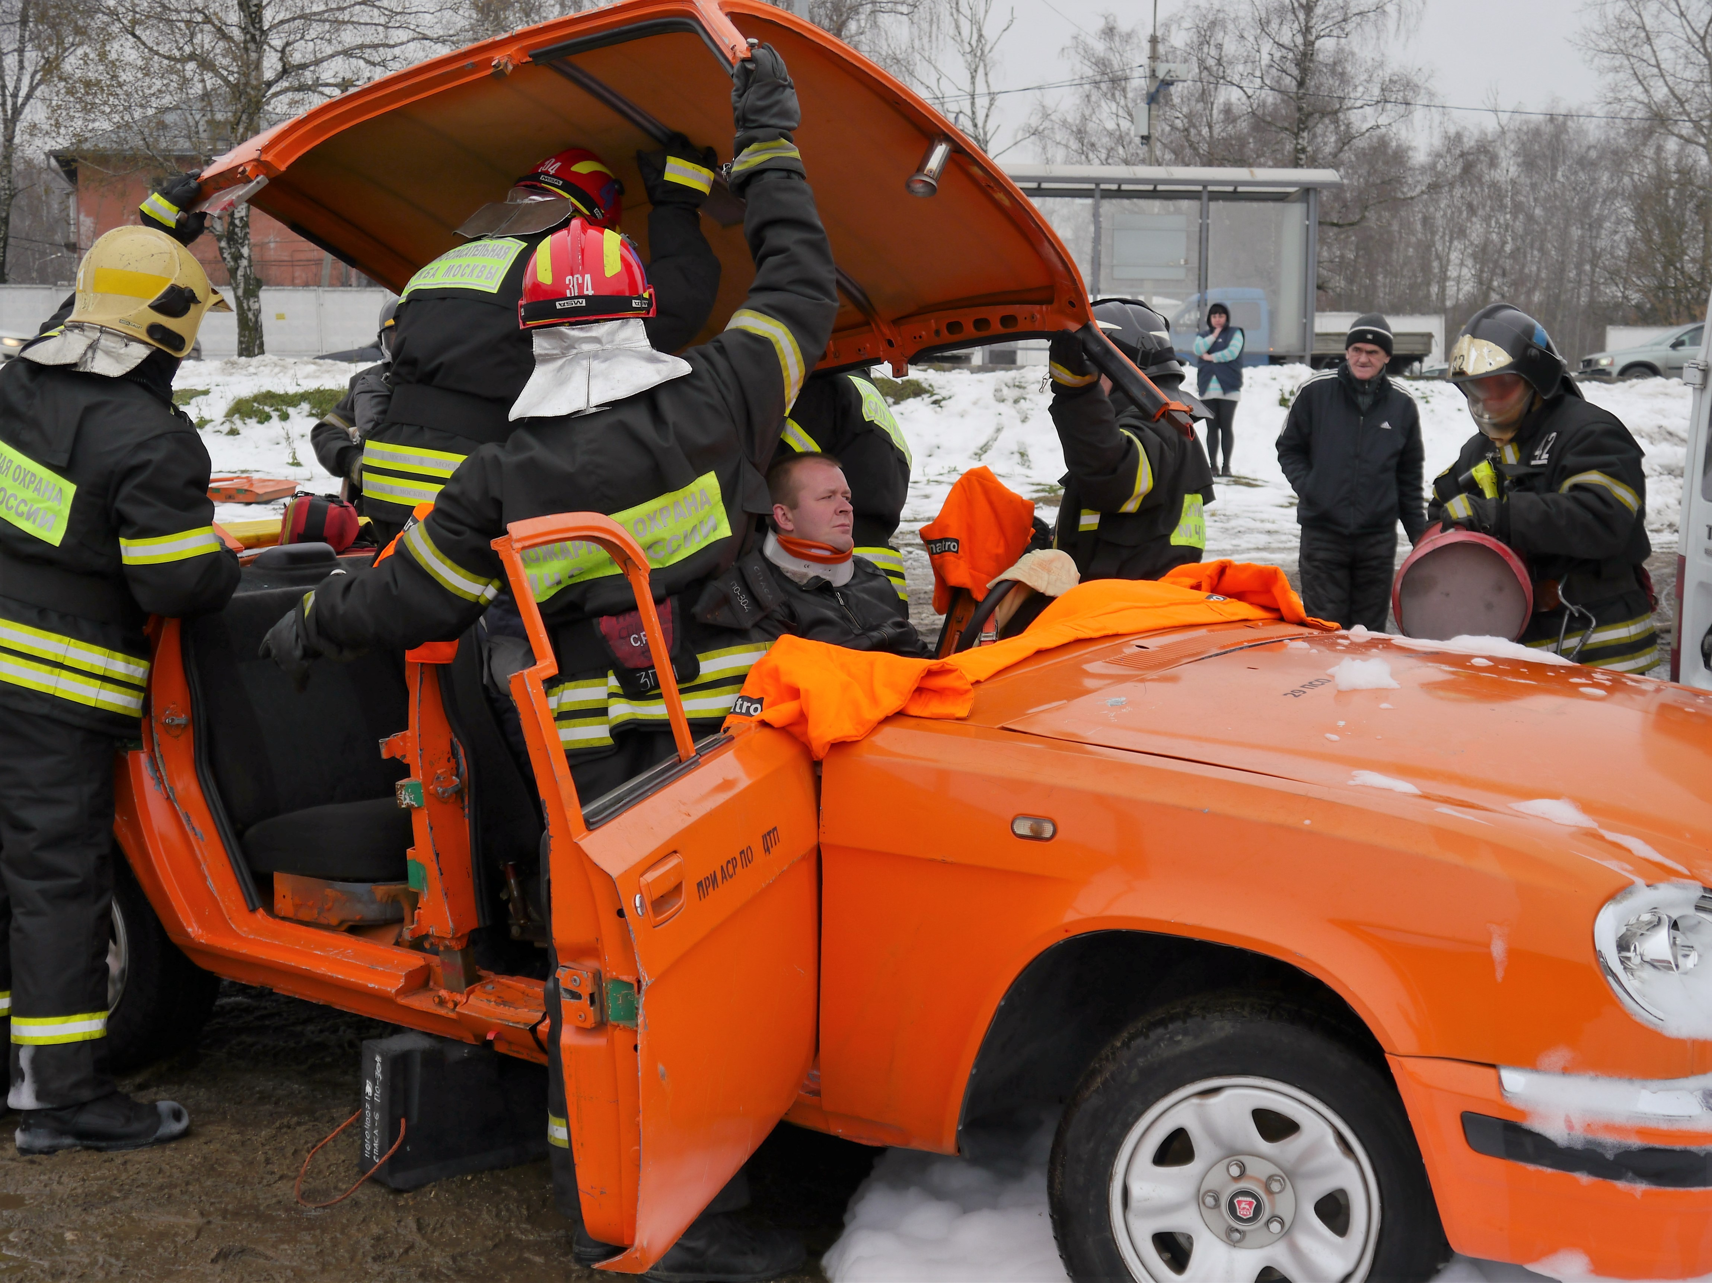
В новой Москве прошла тренировка по реагированию на чрезвычайную ситуацию, обусловленную ограничением автомобильного движения на федеральной автомобильной дороге, вследствие дорожно-транспортного происшествия в сложных погодных условиях.
По легенде из-за ухудшения метеоусловий, произошло ряд ДТП с участием легкового и грузового транспорта, в результате чего в направлении города Москвы образовался многокилометровый затор. В результате ряда ДТП с участием легкового и грузового транспорта на пересечении трассы М-2 и А-107 образовался многокилометровый затор по всем направлениям.
Пассажиры оказались заблокированы в автомобиле, имеются пострадавшие, нуждающиеся в срочной медицинской помощи и госпитализации. Люди, находящиеся в легковых автомобилях, также нуждаются в помощи. Ситуацию на дороге при этом осложняют погодные условия – обильный снегопад.
Через несколько минут на место прибыли пожарно-спасательные подразделения. Пожарные и спасатели провели разведку, ликвидировали возгорание. Были проведены аварийно-спасательные работы по извлечению пострадавших из автомобиля и передачи бригадам скорой помощи.
Силами пожарно-спасательных подразделений и территориальной подсистемы РСЧС по ТиНАО были отработаны практические мероприятия по ликвидации чрезвычайной ситуации: расчистка дорожного полотна техникой ДРСУ, первичное жизнеобеспечение находящихся в заторе водителей и пассажиров путем организации пунктов обогрева, питания, временного размещения, заряда средств связи. Безопасность дорожного движения и организацию реверсивного движения на месте условного ДТП обеспечили сотрудники ГИБДД.
Все это время водителей информировали о складывающейся обстановке с помощью СМС оповещения. Во время тренировки проводился мониторинг места ЧС с помощью беспилотного летательного аппарата.
Руководитель тренировки - начальник Управления МЧС по ТиНАО Сергей Мусаелян в своем комментарии журналистам отметил: «В рамках предупреждения чрезвычайных ситуаций на федеральных автодорогах в осеннее – зимний период, сегодня экстренные службы провели тренировку и отработали реагирование на ЧС в результате дорожно-транспортного происшествия в сложных погодных условиях. Ведь погода постоянно меняется. Возможны заторы на автомобильных дорогах, дорожно-транспортные происшествия. Три автомобильные дороги федерального значения проходят по территории ТиНАО (Калужское, Киевское и Варшавское шоссе). Поэтому вопрос обеспечения безопасности на автомобильных дорогах в сложных погодных условиях для новой Москвы актуальный и находится под особым контролем экстренных служб.
В рамках тренировки для оказания своевременной помощи водителям на федеральных трассах была организована работа мобильных пунктов обогрева и питания. Кроме того, были продемонстрированы практические действия сил и средств МГСЧС ТиНАО по обеспечению жизнедеятельности населения, попавшего в затор, подвоз горячего питания, воды и ГСМ.
Цели и задачи учения были достигнуты. Общая оценка «хорошо». Подобные учения способствуют повышению эффективности взаимодействия всех служб при ликвидации ДТП, а значит и минимизации их последствий".
Сергей Александрович Мусаелян поблагодарил весь личный состав, участвующий в тренировке, а также администрацию поселения Щаповское.
Пожарные и спасатели работали во взаимодействии со всеми экстренными службами новой Москвы. Также на тренировке под руководством заместителя префекта по ТиНАО города Москвы Виталия Семенова присутствовали все главы городских округов и поселений.
- Сегодня все экстренные службы отработали онлайн вводную практическую тренировку по оказанию помощи людям в случае чрезвычайных происшествий на дорогах. Хочу поблагодарить Управление по ТиНАО Главного Управления МЧС России по г. Москве, также УВД по ТиНАО Главного Управления внутренних дел по г. Москве, все экстренные службы за отличную работу», отметил Виталий Семенов.
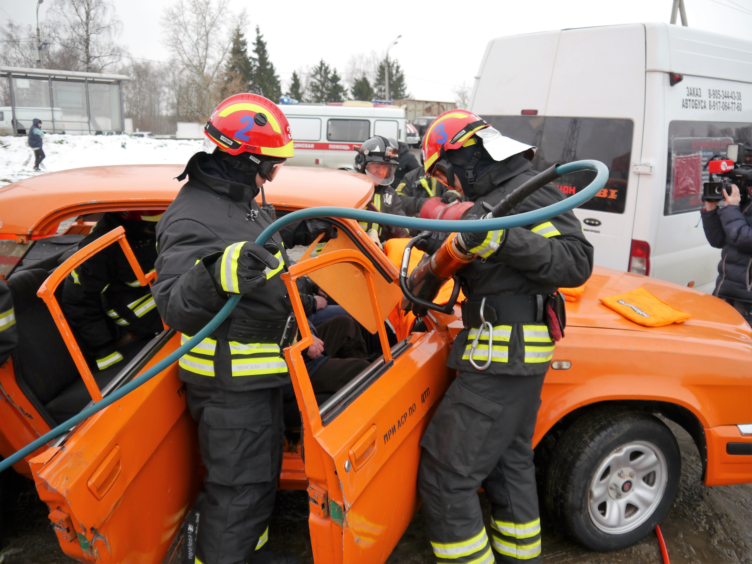
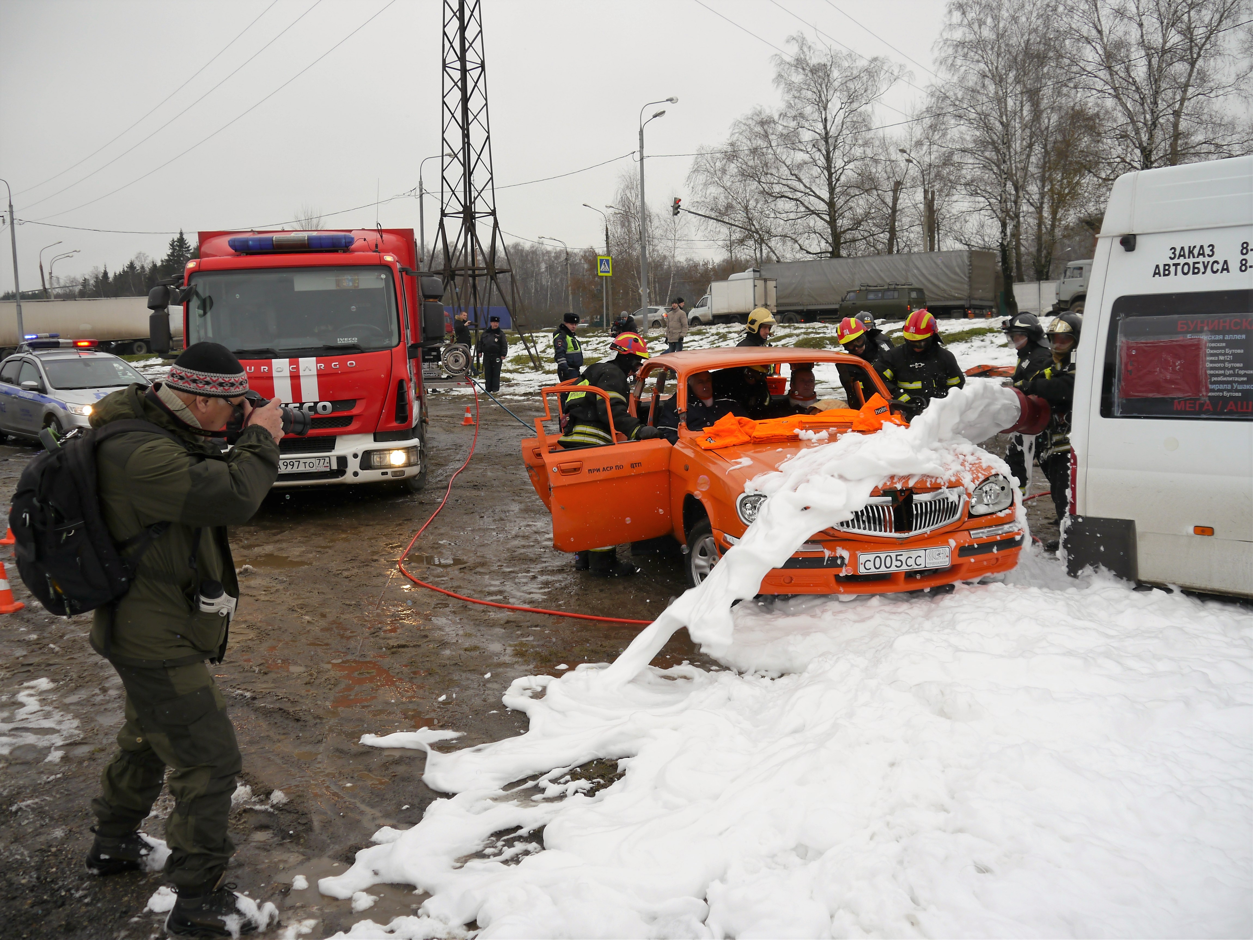
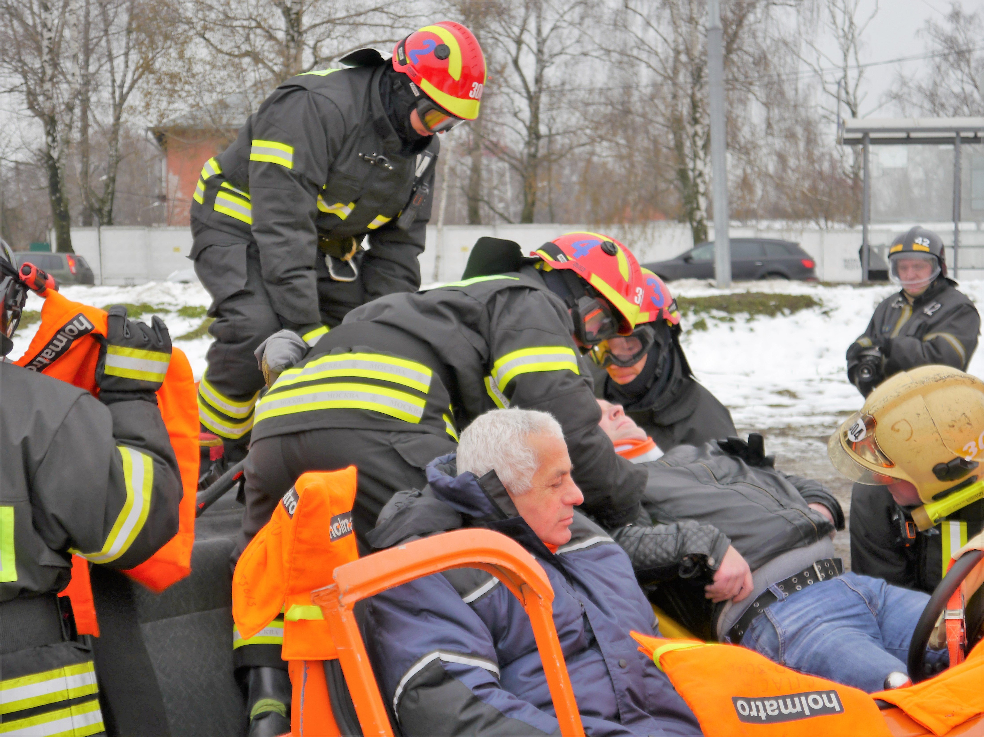

Материал и фото: Ирина Ким

